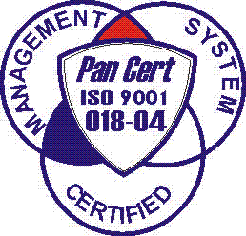
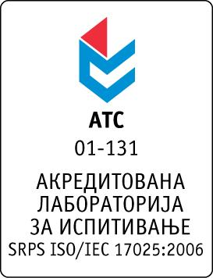

Република Србија
Аутономна Покрајина Војводина
ИНСТИТУТ ЗА ЈАВНО ЗДРАВЉЕ ВОЈВОДИНЕ
Футошка 121, 21000 Нови Сад
Централа: (021) 422-255; 4897-800
Директор: (021) 6622-784
Факс: (021) 6613-989
E-mail: izjzv@izjzv.org.rs
www.izjzv.org.rs

Нови Сад, 20.03.2017. године
Број: 01-277/11

ПРЕДМЕТ: Друга измена конкурсне документације 01-277/5 од 24.02.2017. године у отвореном поступку јавне набавке добара „ЛАБОРАТОРИЈСКИ МАТЕРИЈАЛ - ТЕСТОВИ“, ОП – 02/2017

У складу са чланом 63. став 1., Закона о јавним набавкама (Сл. Гласник РС број 124/2012, 14/2015 и 68/2015), вршимо измене Конкурсне документације број 01-277/5 од 24.02.2017. године у отвореном поступку јавне набавке добара „ЛАБОРАТОРИЈСКИ МАТЕРИЈАЛ - ТЕСТОВИ“, ОП – 02/2017.

На страни 16/63 у делу 3. ВРСТА, ТЕХНИЧКЕ КАРАКТЕРИСТИКЕ (СПЕЦИФИКАЦИЈА), КВАЛИТЕТ, КОЛИЧИНА И ОПИС ДОБАРА, НАЧИН СПРОВОЂЕЊА КОНТРОЛЕ И ОБЕЗБЕЂИВАЊА ГАРАНЦИЈЕ КВАЛИТЕТА, РОК И МЕСТО ИСПОРУКЕ ДОБАРА, подтачка 7, мења се и гласи:

- Сви понуђени реагенси морају бити за дијагностику из хуманих узорака „IVD“ изузев понуђених добара из партија 1, 58, 59, 60 и 61

- На страни 9/63 у делу 3. ВРСТА, ТЕХНИЧКЕ КАРАКТЕРИСТИКЕ (СПЕЦИФИКАЦИЈА), КВАЛИТЕТ, КОЛИЧИНА И ОПИС ДОБАРА, НАЧИН СПРОВОЂЕЊА КОНТРОЛЕ И ОБЕЗБЕЂИВАЊА ГАРАНЦИЈЕ КВАЛИТЕТА, РОК И МЕСТО ИСПОРУКЕ ДОБАРА, ставка 81 и 82, партијe 10, мењају се и гласе:

81 | 5335 | MicroAmp Optical 96-Well Reaction plate, 1/10 | pak | 20
82 | 5035 | MicroAmp Optical Adhesive Film for 96-well PCR plate, 1/100 | pak | 1

На страни 42/63 у делу 7. ОБРАЗАЦ ПОНУДЕ, ставка 81 и 82, партије 10, мењају се и гласе:

81 | 5335 | MicroAmp Optical 96-Well Reaction plate, 1/10 | pak | 20
82 | 5035 | MicroAmp Optical Adhesive Film for 96-well PCR plate, 1/100 | pak | 1

Овај документ чини саставни део Конкурсне документације 01-277/5 од 24.02.2017. године предметног поступка јавне набавке и понуда понуђача мора бити сачињена сагласно Конкурсној документацији у предметној измени документације.

С поштовањем,

Комисија за јавне набавке у предметном
поступку набавке

